Федеральное агентство Российской Федерации по связи и информатизации

Сибирский государственный университет телекоммуникации и информатики

Кафедра вычислительных систем

“ *UnitConverter.*

Приложение для перевода между различными величинами измерения”

(руководство пользователя)

Новосибирск

2016

***Конвертер***

Версия: 0.1 (23.05.16)

Назначение программы:

Конвертер величин предназначен для перевода физических величин: масса, длина, скорость, объем, площадь и время.

Вы можете практически мгновенно перевести значение между самыми разными единицами измерения.

Конвертер величин – программа представляет отличный конвертор величин.

Программа удобна в использовании и не требует долгого изучения.

Системные требования:

Операционная система: 1. Windows XP/Vista/7/8/10

2. Linux

Запуск программы(Windows):

Вы сможете работать двух режимах: 1) консольный режим

2) графический режим

В зависимости от того какой режим Вы выберите, запустите соответствующий файл (для консольного режима ***Konverter.exe,*** для графического режима ***Konverter.exe***).

Запуск программы(Linux):

1. Открыть терминал.
2. Ввести команду ./konverter и нажать «Enter»
3. В открывающемся меню выберите единицу измерения, в которой вы хотите преобразовывать
4. После выбора категории в открывающемся меню, выберите единицу измерения, из которой вы хотите преобразовать значение.
5. Затем выберите единицу измерения, в которую вы хотите преобразовать значение
6. Введите количество единиц, которые вы хотите преобразовать, с помощью цифровой клавиатуры и нажмите ENTER
7. После этого программа выводит конвертированное число.
8. Чтобы закрыть терминал, нажмите сочетание клавиш «CTRL+Z».

Консольный режим(Windows):

В открывающемся меню выберите единицу измерения, в которой вы хотите преобразовывать(на примере переводится пуд в тонны в единице измерения вес и масса):

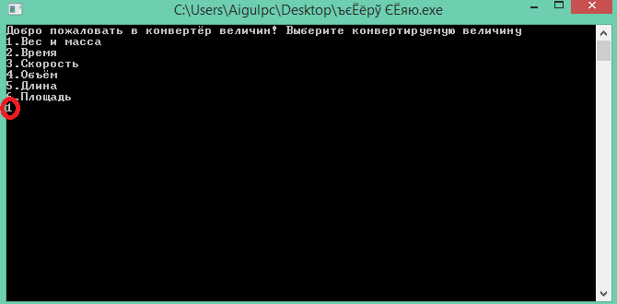

После выбора категории в открывающемся меню, выберите единицу измерения, из которой вы хотите преобразовать значение:

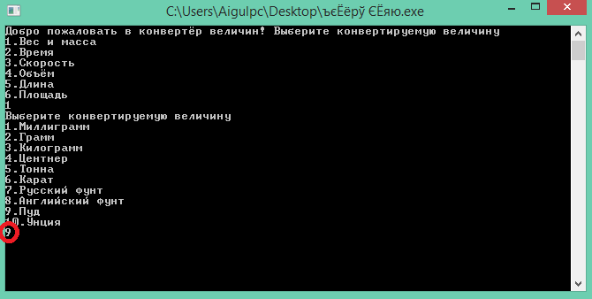

Затем выберите единицу измерения, в которую вы хотите преобразовать значение:

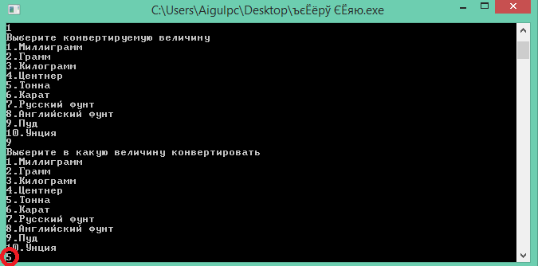

Введите количество единиц, которые вы хотите преобразовать, с помощью цифровой клавиатуры и нажмите ENTER.

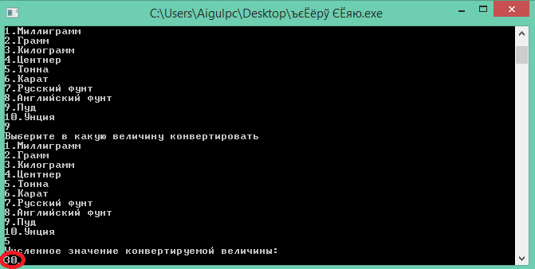

После этого программа выводит конвертированное число:

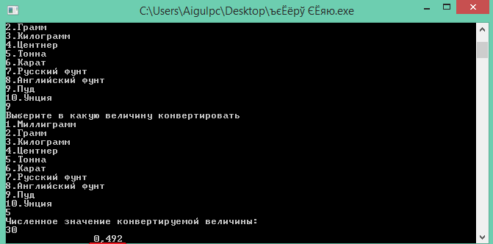

Графический режим(Windows):

В открывающемся меню выберите единицу измерения, в которой вы хотите преобразовывать(на примере переводится пуд в тонны в единице измерения вес и масса):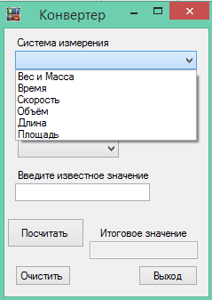

После выбора категории в открывающемся меню, выберите единицу измерения, из которой вы хотите преобразовать значение:

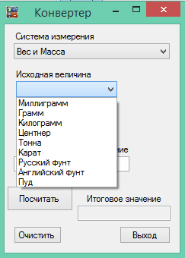

Затем выберите единицу измерения, в которую вы хотите преобразовать значение:

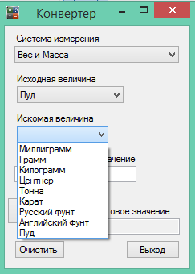

Введите количество единиц, которые вы хотите преобразовать, с помощью цифровой клавиатуры и нажмите «посчитать»:

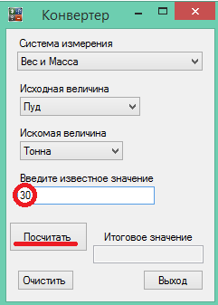

После этого программа выводит конвертированное число:

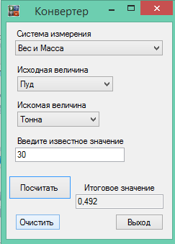

Примечания:

* Входные данные – это числа!!!
* Чтобы посчитать дробное число, нужно вводить его через запятую (в десятичном виде)!!!
* Если во входные данные вводить число в буквенном виде (прописью), программа выведет ошибку.

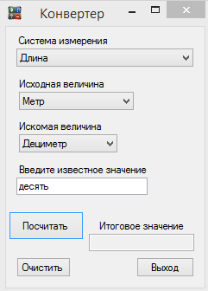

* Ошибка:

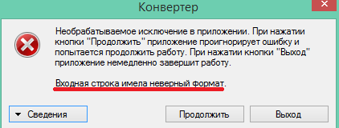

Для устранения данной ошибки для *графического режима* можно:

1. Нажать «Продолжить», во входную строку ввести ЧИСЛО и посчитать заново.
2. Нажать «Выход» и запустить программу заново, при этом во входную строку вводить число.

Для устранения данной ошибки для *консольного режима* нужно закрыть программу и запустить ее заново, при этом вводя во входную строку число.